附件：
在线办理优惠火车票资质核验工作流程

各学院：
根据《教育部办公厅国铁集团办公厅关于进一步便利普通高等学校学生购买优惠火车票的通知》（教学厅函〔2023〕4号），教育部、国铁集团决定对全国普通高等学校学生往返家庭与学校区间乘坐火车，提供在线优惠资质核验服务。现将有关事项通知如下，请各学院及时通知学生了解相关事项并完成学生资质验证：
一、学生优惠资质核验
目前，中国高等教育学生信息网（以下简称“学信网”）和铁路12306系统已实现信息对接，在学信网完成新生学籍电子注册和在校生学年电子注册的普通高校学生，均可通过铁路12306系统进行学生优惠资质在线核验，完成学生优惠资质核验后，学生可通过铁路12306系统购买优惠火车票。
二、工作要求：
1、每学年学校以各学院在籍本科生数据为依据，在学信网上及时、准确、完整地注册学生信息。
2、各学院加强对12306学生专区购票进行宣传，提醒学生使用铁路12306网https://www.12306.cn，APP名称为“铁路12306”）购买火车票，注意保护个人信息。
3、在新生学籍电子注册后（预计9月底），各学院组织新生登录铁路12306客户端学生专区（以下简称12306学生专区）准确填写个人信息和与学生证上一致的优惠乘车区间，经铁路12306系统与学信网进行线上信息比对，完成学生优惠资质核验后，即可享受火车票优惠购票政策。详情可参考后附《“铁路12306”APP学生资质核验与购票流程图》。
4、在校学生若因学信网学籍或学年电子注册原因，未能通过12306学生专区优惠资质核验，请登陆学信网自查学籍状态，确认问题后，及时联系教务科（校务楼A103），其他问题请咨询国铁集团铁路客服或学信网客服。
三、其他
1、自2024年起，学校不再为学生统一购买火车票优惠卡，并将于2024年秋季起暂停火车票优惠卡集中充磁工作，学生可在完成学生优惠资质核验后，通过铁路12306系统购买优惠火车票。
2、新生办理学生证时要准确填写学生往返家庭与学校优惠乘车区间，并保证铁路12306系统学生优惠资质中的优惠乘车区间与学生证记载一致，以便铁路部门核验学生优惠乘车区间，以免影响购买和使用学生优惠火车票。
教务科：85319304
国铁集团铁路客服电话：12306
学信网客服电话：010-67410388

“铁路12306”APP学生资质核验与购票流程图
一、学生资质核验
1、打开“铁路 12306”APP
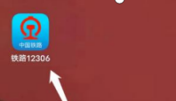
2、在“我的”中选择“人证核验”，完成人像认证（如已完成可跳过此步）
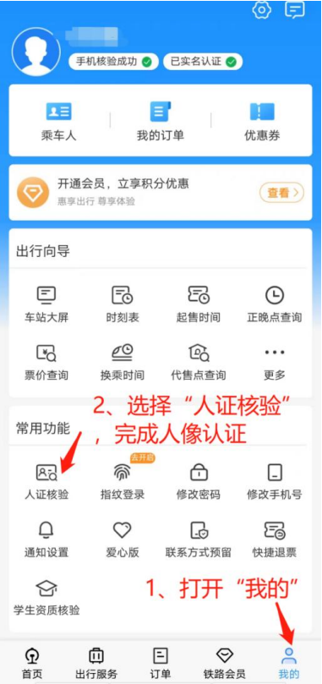
3、完成“人证核验”后选择“学生资质核验” （如果“我的”页面没有“学生资质核验”选项，请返回第 2 步检查“人证核验”是否完成）
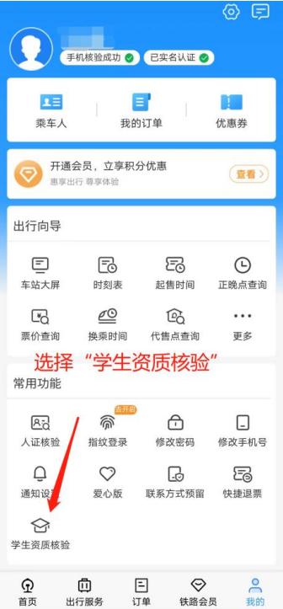
4、在“学生资质填写”中按要求输入真实信息后提交
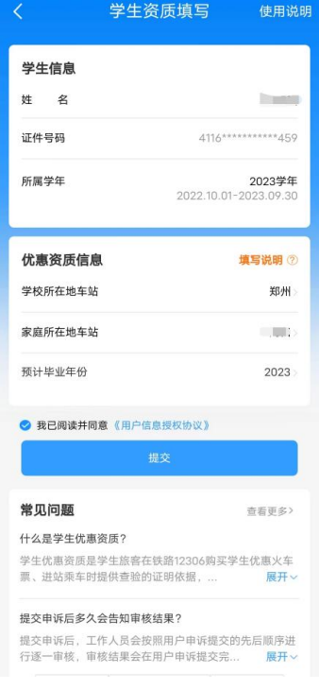
5、提交后等待完成审核
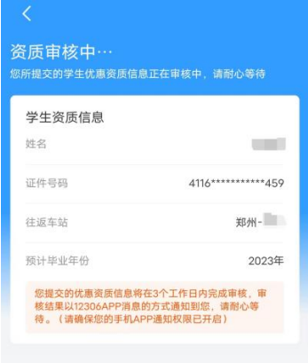
完成审核后如下：
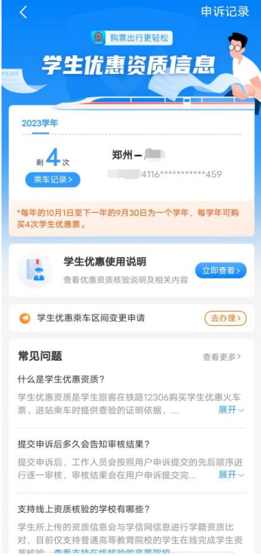

二、购票
1、在“铁路 12306”APP 中确认出行信息后选择乘车人
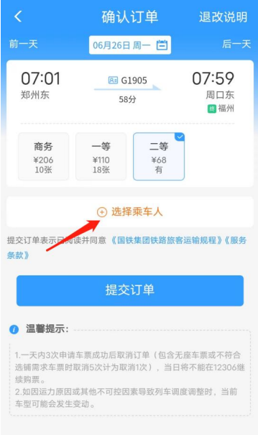
2、选择乘车人
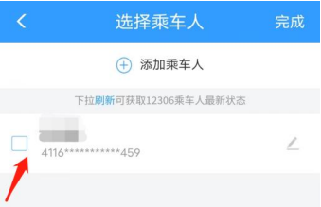
3、选择购买学生票
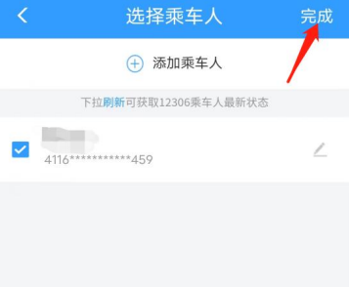
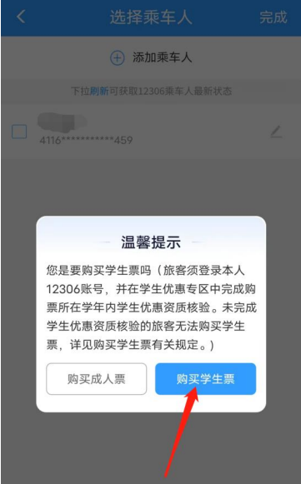
4、选座后提交订单
